Tisková zpráva
24. září 2026, Brno
Bateriové elektromobily letos v EU předstihly benzínové motorizace, jejich registrace vzrostly o 45 %, v Česku jich je téměř 80 tisíc
Evropský trh s novými osobními bateriovými elektromobily v období leden–srpen 2026 výrazně zrychlil. Registrace meziročně vzrostly o 44,9 % na 1,64 milionu vozidel. Také v Česku trh pokračoval v růstu (+32,3 %), podíl elektromobilů na nových registracích však zůstává výrazně pod průměrem EU. Na českých silnicích už jezdí téměř 80 tisíc osobních bateriových elektromobilů. Údaje vycházejí z aktualizovaných dat webu cistadoprava.cz, založených na statistikách Evropského sdružení výrobců automobilů a dalších relevantních zdrojích.
Struktura trhu se mění: bateriové elektromobily přeskočily benzínové motorizace
Během osmi měsíců roku 2026 bylo v Evropské unii registrováno 7 546 397 nových osobních automobilů, meziročně o 5,3 % více. Vývoj na hlavních evropských trzích však nebyl jednotný. Nejvýraznější růst zaznamenala Itálie (+8,5 %), následovaná Španělskem (+6,3 %) a Německem (+4,8 %), ve Francii trh vzrostl pouze o 3,0 %. Podobným tempem jako Německo rostl také český trh, kde se počet nových registrací meziročně zvýšil o 4,1 %.
Struktura registrací nových osobních vozidel v EU podle typu pohonu (leden–srpen 2026):
- Hybridní vozidla (HEV): Nadále nejrozšířenější typ pohonu s tržním podílem 36,6 %; počet registrací meziročně vzrostl o 11,1 %.
- Bateriové elektromobily (BEV): S tržním podílem 21,7 % představují druhý nejzastoupenější typ pohonu; počet registrací meziročně vzrostl o 44,9 %.
- Benzinová vozidla: Tržní podíl klesl na 21,7 %; počet registrací se meziročně snížil o 18,6 %.
- Plug-in hybridy (PHEV): Tržní podíl dosáhl 10 %; počet registrací meziročně vzrostl o 19,6 %.
- Naftová vozidla: Tržní podíl činil 7,3 %; počet registrací meziročně klesl o 18,6 %.
„Bateriové elektromobily se během prvních osmi měsíců letošního roku v Evropské unii dostaly na druhé místo mezi nově registrovanými motorizacemi. Zaregistrovalo se jich o 6,6 tisíce více než vozidel s čistě benzínovým pohonem. Zatímco registrace bateriových elektromobilů meziročně vzrostly přibližně o 45 %, u benzínových motorizací naopak téměř o pětinu klesly. Při interpretaci tohoto vývoje je ale potřeba zohlednit rostoucí význam hybridních vozidel, která rovněž využívají benzínový motor – ať už s externím dobíjením, nebo bez něj.
Růst elektromobility je patrný také v Česku. Meziroční registrace nových bateriových elektromobilů se zvýšily o 32,3 % a jejich celkový počet překročí na českých silnicích do konce září 80 tisíc. Doposud jich v letošním roce přitom přibylo více než za celý rok 2025,“ uvádí Pavel Havránek, ředitel divize mobility a bezpečnosti Centra dopravního výzkumu.
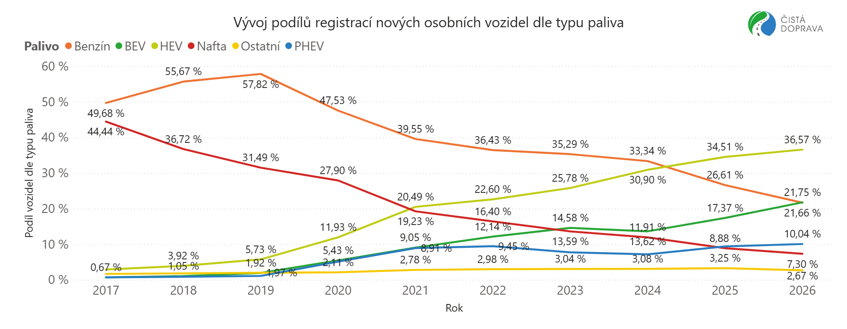
Obrázek 1 Vývoj podílů registrací nových osobních vozidel v zemích EU dle typu paliva (stav k 31. 8. 2026)
Podíl elektromobilů v Česku je druhý nejvyšší ve V4, v EU však zůstává pod průměrem
Během ledna až srpna bylo v celé Evropské unii registrováno 1 641 333 nových osobních bateriových elektromobilů, což představuje meziroční nárůst přibližně o 509 tisíc vozidel. Silný růst zaznamenaly tři ze čtyř největších trhů EU, které dohromady představovaly 64 % všech registrací bateriových elektromobilů: Francie (+74,2 %), Německo (+53,1 %) a Dánsko (+40,9 %). Nárůst (+13,1 %) zaznamenala i Belgie, i když mírnějším tempem.
Česko má mezi zeměmi Visegrádské čtyřky druhý nejvyšší podíl bateriových elektromobilů na nových registracích. Vyšší podíl vykazuje pouze Maďarsko (9,6 %), zatímco Česko dosahuje 7 %. Následují Slovensko (6,6 %) a Polsko (5,1 %). V rámci celé EU je Česko s podílem 7 % na 23. místě; nižší podíl vykazují pouze čtyři země – Řecko (6,7 %), Slovensko, Polsko a Chorvatsko (4,2 %). Zatímco podíl bateriových elektromobilů zůstává v Česku v evropském srovnání relativně nízký, u naftových motorizací patříme naopak k zemím s nejvyšším podílem. S 18 % jsme v rámci EU na prvním místě, před Německem a Irskem, které shodně dosahují 12,6 %.
Na opačném konci srovnání stojí státy s výrazně vyšší mírou adopce elektromobility. V Dánsku tvořily bateriové elektromobily již 80,7 % nových registrací, ve Finsku 48,7 %, ve Švédsku 41,9 % a v Nizozemsku 39,3 %. Na největším evropském trhu, v Německu, dosáhl podíl bateriových elektromobilů 26,2 %.
Pro srovnání se zeměmi mimo Evropskou unii: v Norsku dosahuje podíl bateriových elektromobilů 97,8 %, na Islandu 46,4 %, ve Spojeném království 25,6 % a ve Švýcarsku 24,8 %.

Domácí trh: Pořadí nejregistrovanější značek bateriových elektromobilů
Leden–srpen 2026:
- Škoda zůstala lídrem s tržním podílem 34,1 %, který se však meziročně mírně snížil z 35,4 %. Nejúspěšnějším modelem byl Enyaq (1 951 registrací), následovaný modelem Elroq (1 794 registrací). Letošní novinky Epiq a Peaq si zatím připsaly 112, resp. 114 registrací.
- Tesla zaznamenala meziroční růst registrací o 18 %, přičemž její tržní podíl se snížil z 15,2 % na 13,6 %.
- Mercedes-Benz obsadil třetí pozici s tržním podílem 5,3 %, zaznamenal výrazný meziroční růst o 89 %.
Detailní informace jsou k dispozici ve zprávě „Registrace nových elektromobilů v Česku meziročně vzrostly o třetinu, srpen přinesl první registrace vozů Škoda PEAQ“.
Aktuální stav bateriových elektromobilů a dobíjecí infrastruktury v ČR
V České republice je aktuálně registrováno 79,5 tisíce osobních bateriových elektromobilů. Největší podíl připadá na značky Tesla (17,2 tis.), Škoda (16 tis.), Volkswagen (8,5 tis.), BMW (5,4 tis.), Hyundai (3,9 tis.), Mercedes-Benz (3,6 tis.), Kia (2,3 tis.) a Volvo (2,1 tis.). Rozvoj elektromobility je doprovázen rozšiřováním dobíjecí infrastruktury. Řidičům je k dispozici 7 590 veřejných dobíjecích bodů, z nichž 1 119 (14,7 %) nabízí výkon nad 150 kW, umožňující rychlé dobíjení.
Aktuální data, trendy a zkušenosti z praxe zazní 1. října 2026 také v rámci druhého bloku konference Čistá doprava: Od plánů k činům na Ministerstvu dopravy. Program konference a možnost registrace jsou k dispozici zde.
Projektový web cistadoprava.cz je realizován s finanční podporou Ministerstva dopravy poskytovanou v rámci programu dlouhodobého koncepčního rozvoje výzkumných organizací a s finanční podporou komerčních partnerů, jimiž jsou Pražská energetika, a. s., ORLEN Unipetrol RPA s.r.o. – BENZINA, odštěpný závod, a E.ON Drive Infrastructure CZ s.r.o.

Zdroj vstupních dat: Evropské sdružení výrobců automobilů, Ministerstvo dopravy, Svaz dovozců automobilů, Evropská observatoř pro alternativní paliva
Texty a obrázky: Centrum dopravního výzkumu, cistadoprava.cz

Kontakt
Ing. Lukáš Kadula, MBA, +420 778 888 359, lukas.kadula@cdv.gov.cz
Centrum dopravního výzkumu, v. v. i.
Technologická 375/3, 708 00 Ostrava (kancelář)
Líšeňská 33a, 636 00 Brno (sídlo)

